МІНІСТЕРСТВО ОСВІТИ І НАУКИ УКРАЇНИ

КРЕМЕНЧУЦЬКИЙ НАЦІОНАЛЬНИЙ УНІВЕРСИТЕТ

ІМЕНІ МИХАЙЛА ОСТРОГРАДСЬКОГО

Навчально-науковий інститут електричної інженерії

та інформаційних технологій

КАФЕДРА АВТОМАТИЗАЦІЇ ТА ІНФОРМАЦІЙНИХ СИСТЕМ

ЗВІТ

З ЛАБОРАТОРНИХ РОБІТ

З НАВЧАЛЬНОЇ ДИСЦИПЛІНИ

«Комп’ютерні мережі»

Виконав студент групи КН-23-1

Полинько Ігор Миколайович

Перевірив доцент кафедри АІС Нікітіна А. В.

КРЕМЕНЧУК 2025

**Лабораторна робота № 4**

**Тема:** **Реалізація базового з'єднання**

**Виконання завдання лабораторної роботи:**

**Завдання 1. Налаштування базової конфігурації на S1 і S2.**

1. Налаштуйте ім'я вузла для комутатора S1.

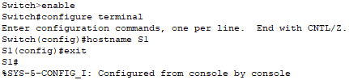

Рисунок 4.1 – Налаштування імені вузла для S1

1. Налаштуйте паролі для консолі і привілейованого режиму EXEC.

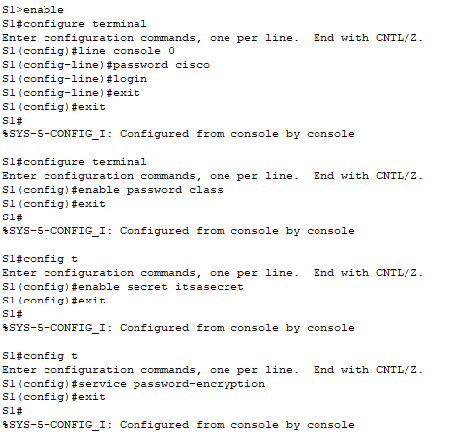

Рисунок 4.2 – Налаштування паролей для S1

1. Перевірте паролі, налаштовані для S1.

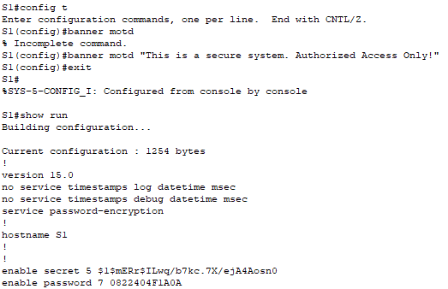

Рисунок 4.3 – Перевірка налаштованих паролей та додавання банера для S1

1. Збережіть файл конфігурації в NVRAM.



Рисунок 4.4 – Збереження файлу конфігурації в NVRAM для S1

1. Повторіть кроки 1-5 для S2.

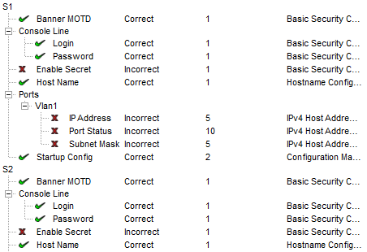

Рисунок 4.5 – Налаштування базової конфігурації для S2

**Завдання 2. Конфігурування ПК.**

1. Налаштуйте обидва ПК з IP-адресами.



Рисунок 4.6 – Конфігурація для PC1



Рисунок 4.7 – Конфігурація для PC2

1. Перевірте під'єднання до комутаторів.

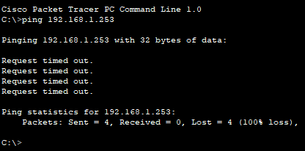

Рисунок 4.8 – Спроба зв’язку між PC1 та S1

**Завдання 3. Налаштування інтерфейсу керування комутатором**

1. Налаштуйте IP - адресу для S1.

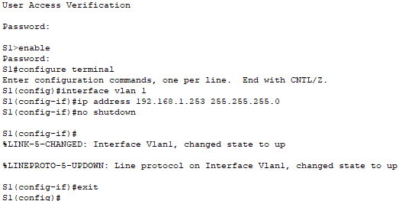

Рисунок 4.9 – Налаштування IP - адреси для S1

1. Налаштуйте IP адресу для S2.

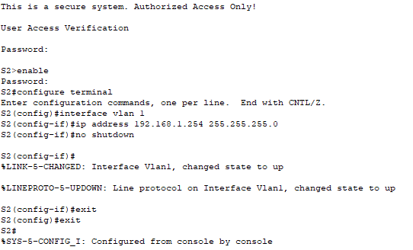

Рисунок 4.10 – Налаштування IP - адреси для S2

1. Перевірте налаштування IP-адрес на комутаторах S1 і S2.



Рисунок 4.11 – Перевірка налаштування IP - адреси для S1



Рисунок 4.12 – Перевірка налаштування IP - адреси для S2

1. Збережіть конфігурації для S1 і S2 в NVRAM.



Рисунок 4.13 – Збереження конфігурації для S1 в NVRAM



Рисунок 4.14 – Збереження конфігурації для S2 в NVRAM

1. Перевірте під'єднання до мережі.

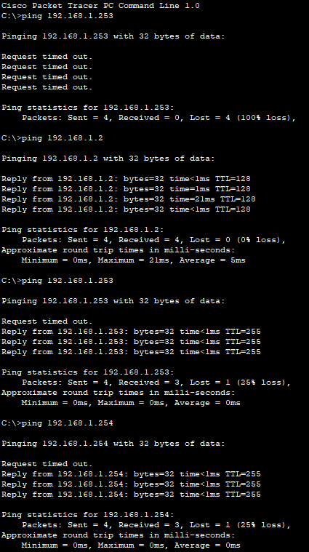

Рисунок 4.15 – Результат під’єднання до PC2, S1, S2